Manual De Usuario

Animal Paws

Versión: 5.0

**HISTORIAL DE REVISIÓN**

| **VERSIÓN** | **ELABORACIÓN** | | **REVISIÓN** | | **APROBACIÓN** | |
| --- | --- | --- | --- | --- | --- | --- |
| **Fecha** | **Responsable** | **Fecha** | **Responsable** | **Fecha** | **Responsable** |
| 5.0 | 10/05/2022 | Jorge Ivan Pito Palacios | 15/05/2022 | Julian Andres Lozada Valencia | <dd/mm/aa> | <nombre> |
|  |  |  |  |  |  |  |
|  |  |  |  |  |  |  |
|  |  |  |  |  |  |  |
|  |  |  |  |  |  |  |

**CAMBIOS RESPECTO A LA VERSIÓN ANTERIOR**

| **VERSIÓN** | **MODIFICACIÓN RESPECTO VERSIÓN ANTERIOR** |
| --- | --- |
| 5.0 | Elaboración del documento completo |
|  |  |
|  |  |
|  |  |
|  |  |
|  |  |

**Tabla de contenido**

1. Introducción 4

2. Alcance 4

3. Definiciones, Siglas y Abreviaturas 4

4. Responsables e involucrados 4

5. Roles y Usuarios 4

5.1 Usuarios 4

5.2 Roles 4

6. Ingreso al Sistema 4

7. Navegación 4

8. Opciones, Módulos o Funcionalidades 4

8.1 Opción 1: 5

8.2 Opción 2: 5

8.3 Opción 3: 5

8.n Opción n: 5

9. Mensajes 5

9.1 Error 5

9.2 Advertencia 5

9.3 Confirmación 5

9.4 Información 5

# 1. Introducción

En este documento se describirán de manera breve y concisa los diferentes módulo y funcionalidades del proyecto animal paws con el fin de tener una guía clara de que podrá ofrecer el programa a los usuarios; la manera en que se dará una descripción de estas funcionalidades será especificando cada una de ellas para explicar de manera extensa su función como tal.

Los módulos o funcionalidades de los que se va a mencionar son: login, home, perfiles, previews, administrador, moderador, entidades, usuario común y donaciones

# 2. Alcance

El alcance de este documento es determinar y explicar brevemente las funciones de algunos módulos del sistema de Animal Paws, para así dar a entender cómo interactúan los datos de nuestro programa además de certificar su funcionamiento

# 3. Definiciones, Siglas y Abreviaturas

N/A

# 4. Responsables e involucrados

| **Nombre** | **Tipo (Responsable/ Involucrado)** | **Rol** |
| --- | --- | --- |
| Julian Andres Lozada Valencia | Responsable | scrum master |
| Angie Daniela Tapiero giraldo | Responsable | front end |
| Cristian Andres Penagos Esteban | Responsable | back end |
| Juan Camilo Cruz Botero | Responsable | documentación |
| Jorge Ivan Pito Palacios | Responsable | documentación, front end |

# 5. Roles y Usuarios

## 5.1 Usuarios

Los usuarios generales del sistema son:

usuario común, entidades, moderador y administrador

## 5.2 Roles

Los roles disponibles para los usuarios del sistema son:

usuario común: este usuario representa a cualquier tipo de persona en el sistema ya que no tiene un “título” empresarial; el alcance en el sistema de este rol es interactuar con las funciones básicas que ofrece el sistema, tales como crear, editar un perfil, subir, ver, reaccionar y/o comentar publicaciones, dar donaciones, ver anuncios, subir anuncios, comprar productos, recibir medallas,dar en adopción y/o adoptar

entidades: este usuario representa todo tipo de empresas relacionadas con animales domésticos, ya sean tiendas de mascotas, veterinarias, fundaciones, etc; el alcance de esta rol en la plataforma

moderador:

administrador:

# 6. Ingreso al Sistema

la plataforma de animal paws cuenta con un sistema de login por el cual los usuarios podrán ingresar por medio de un correo y una contraseña y si estos coinciden con los registrados en la base de datos de animal paws podrá acceder a la página y a sus beneficios

# 7. Navegación

El programa de Animal Paws cuenta con un menú principal que se encuentra en la página inicial, página que se encuentra antes de iniciar sesion en la aplicación y este menu esta ubicado en la parte inferior derecha de dicha interfaz



Además cuenta con una barra de herramientas en la página principal que se accede cuando ya se inició sesión con una cuenta ya registrada anteriormente, esta barra se encuentra en la parte izquierda de la dicha interfaz

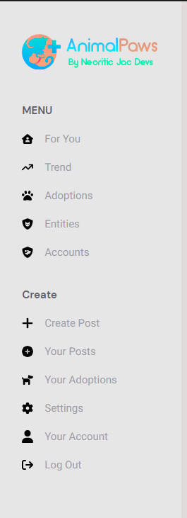

# 

# 

# 

# 8. Opciones, Módulos o Funcionalidades

## 8.1 Opción 1(Página Inicial):

Este módulo es la interfaz a mostrar al usuario antes de iniciar sesión en el cual podrá visualizar una breve información del programa

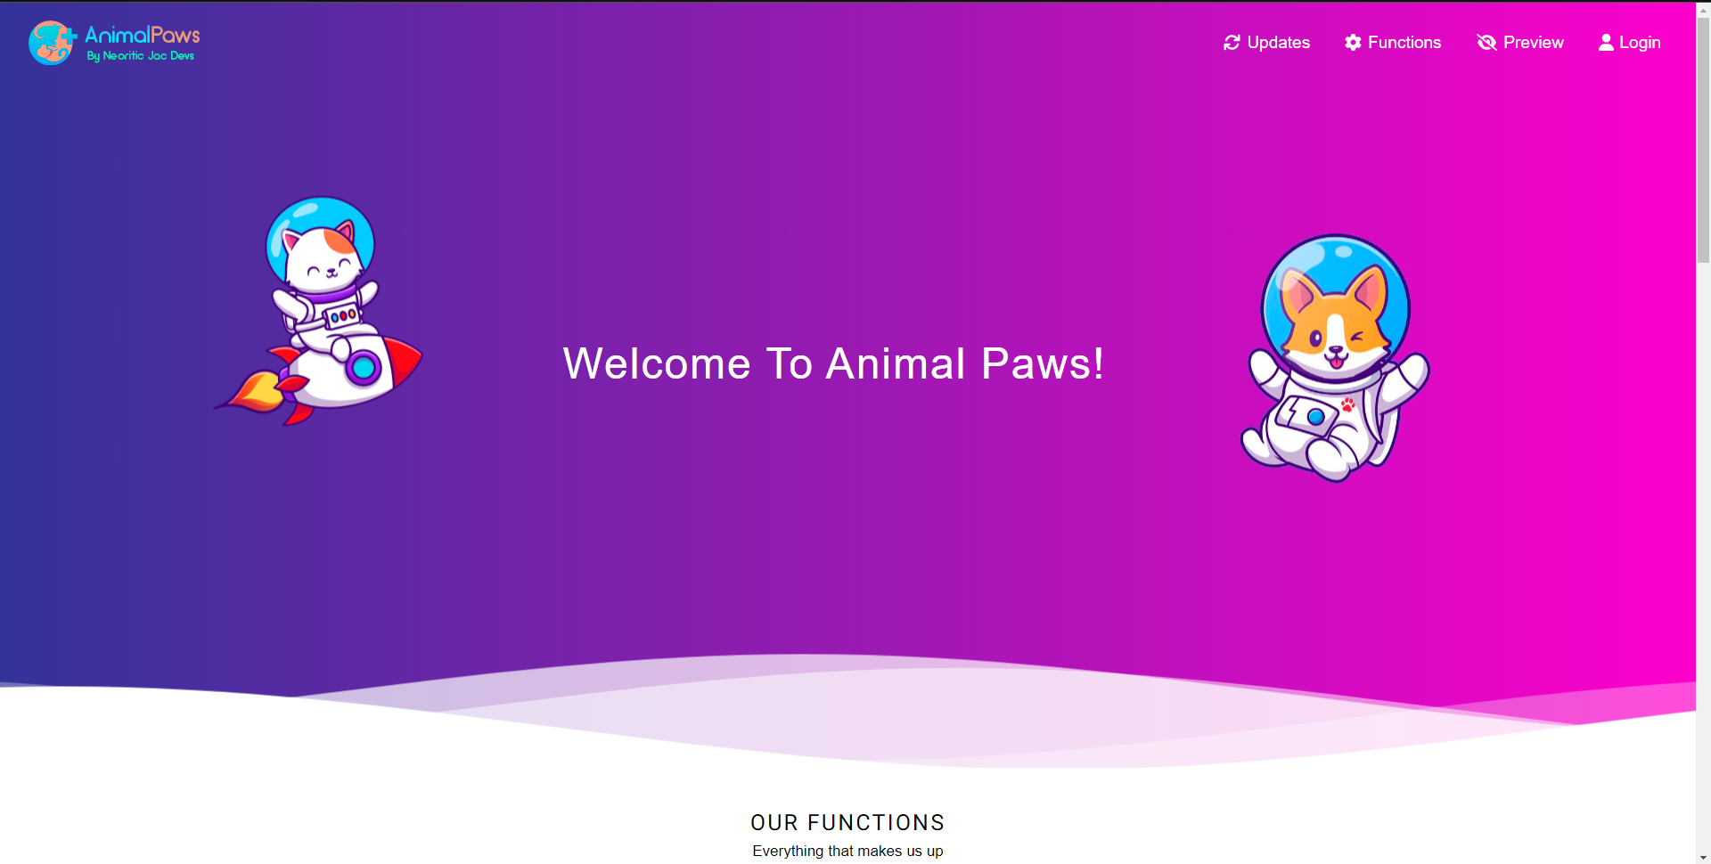

## 8.2 Opción 2 (logins):

En este módulo se muestran los diferentes tipos de login por el cual se puede ingresar a la plataforma ya que el programa cuenta con diferentes tipos de usuarios, login (iniciar sesión, registrarse usuario común, registrarse entidades, registrarse administrador); la forma de acceder a esta interfaz es por medio del menú superior derecho de la página inicial en la palabra “login”

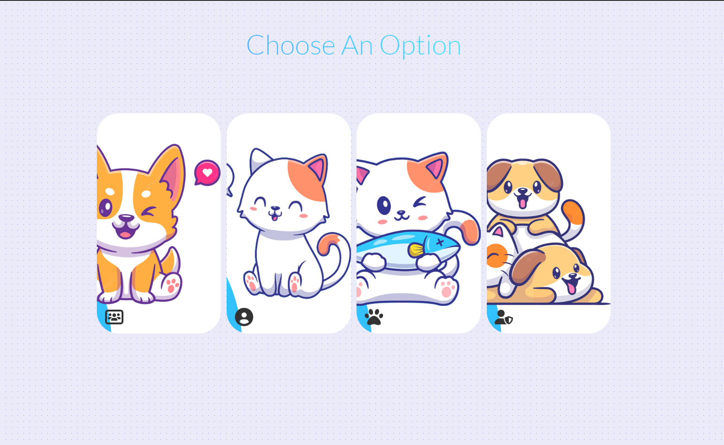

## 8.3 Opción 3(login in):

En este módulo se encuentra el “login in” para usuario común el cual le tiene dos campos que exige un correo y una contraseña ya registrada anteriormente en Animal Paws.

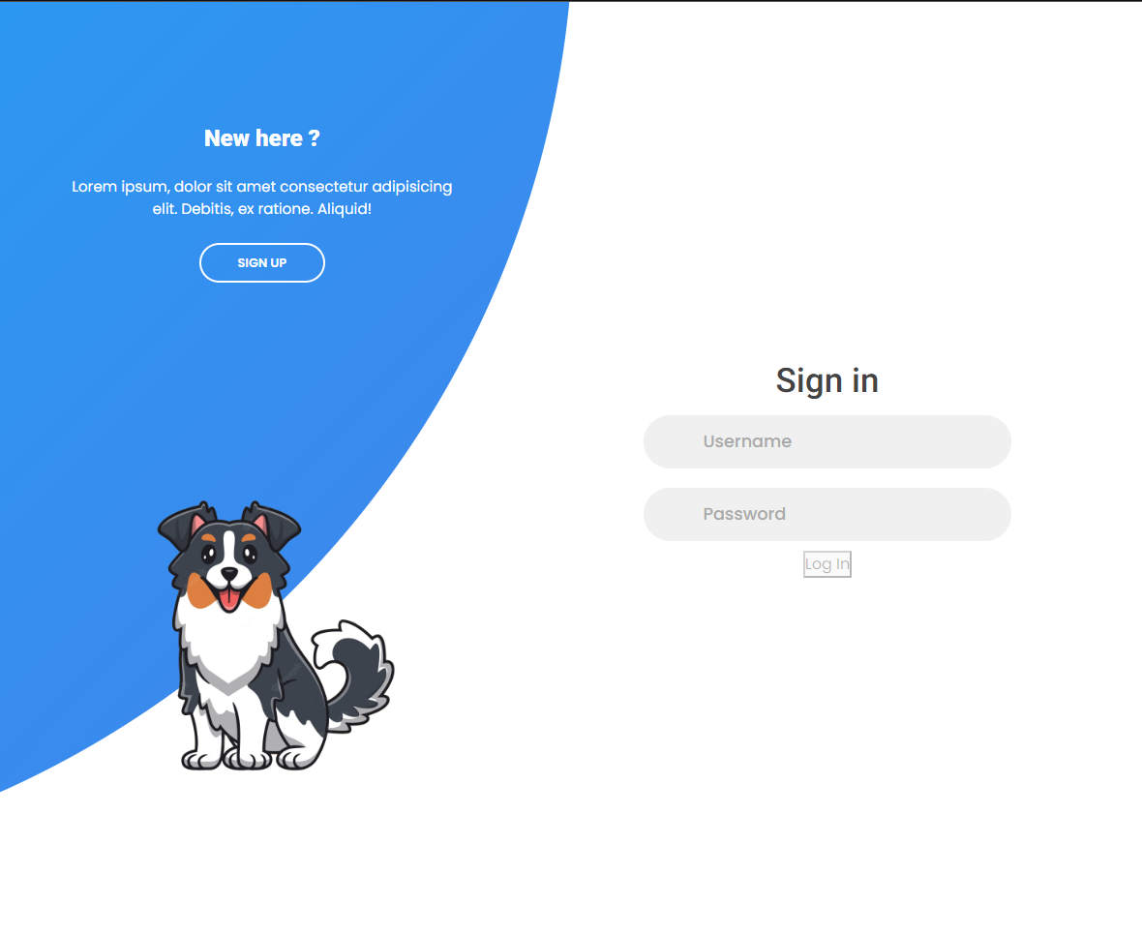

## 8.4 Opción 4(login up usuario común):

en este módulo se encuentra el “login up” donde un usuario común podrá ingresar los datos necesarios para el ingreso a la plataforma y así ya poder ir al “login in”

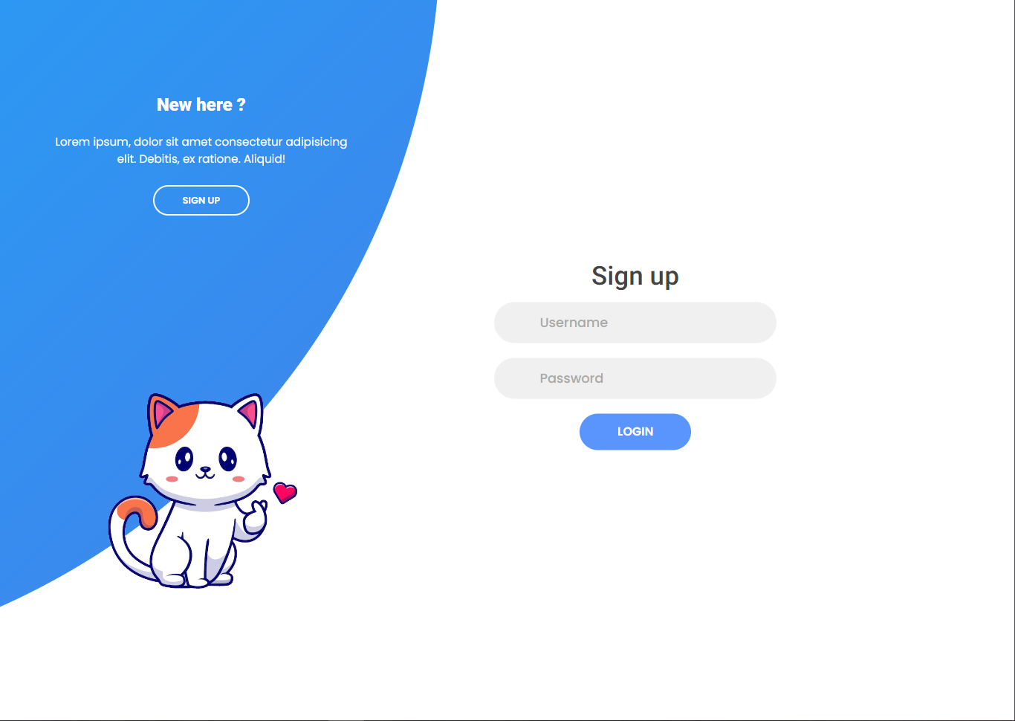

## 8.5 Opción 5(Login up usuario no común):

en este módulo se encuentra el login up de los usuario no común(entidades y administradores), para poder ser parte de Animal Paws deberán solicitar un token para así poder ingresar con algunos de los 2 roles (entidades o administrador)

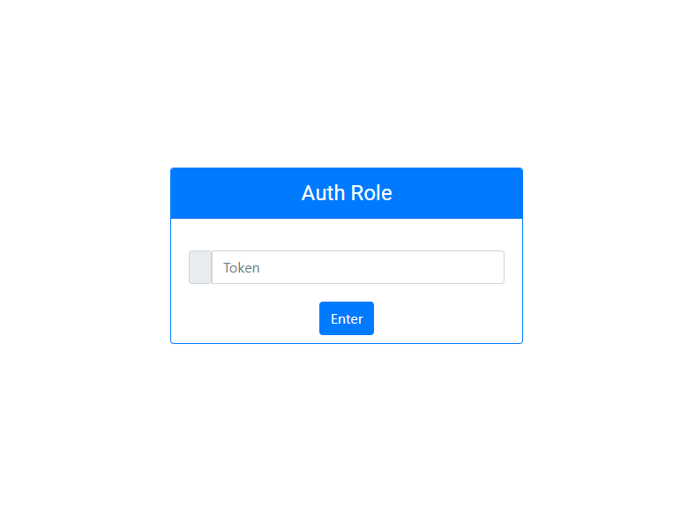

## 8.6 Opción 6(Página principal):

en este módulo se encuentra la página principal en la cual se encontrarán publicaciones, un menú de herramientas al lado izquierdo y al lado derecho el listado de los contactos

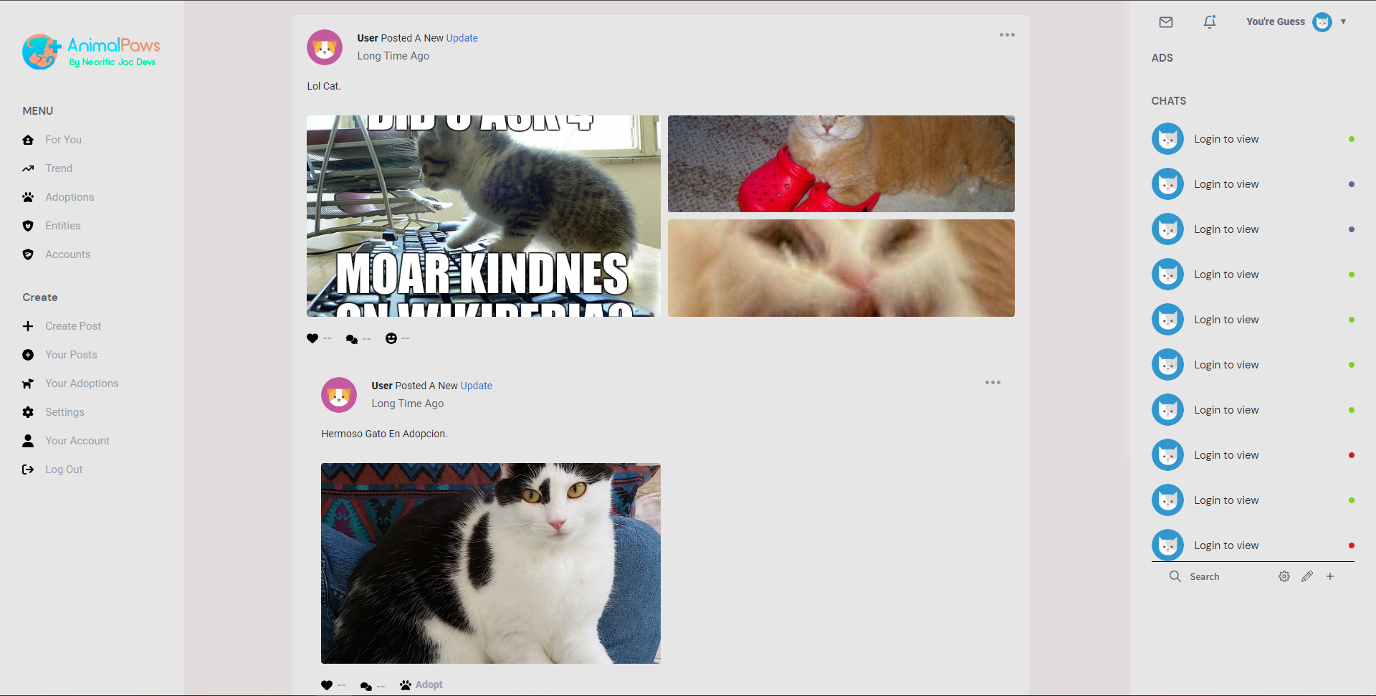

# 9. Mensajes

## 9.1 Error:

N/A

## 9.2 Advertencia:

N/A

## 9.3 Confirmación:

N/A

## 9.4 Información:

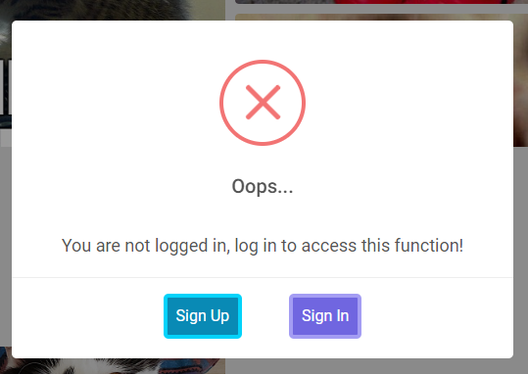

este mensaje informa al usuario que para acceder a los servicios básicos de Animal Paws debe iniciar sesión ya que este está en la vista previa